报告信息网上公开表
用人单位名称 | 沂源恒泰再生资源有限公司 Z21A0902 20211013
地址 | 山东省淄博市沂源县南悦路中段北侧
联系人 | 王志海
项目类别 | 检测
项目组人员 | 张其家、谭美霞
现场调查人 | 张其家、谭美霞 | 现场采样人员 | 张其家、谭美霞
现场检测人 | 张其家、谭美霞 | 用人单位陪同人 | 王志海
现场采样与检测时间 | 2021.09.14
现场调查  照片 | 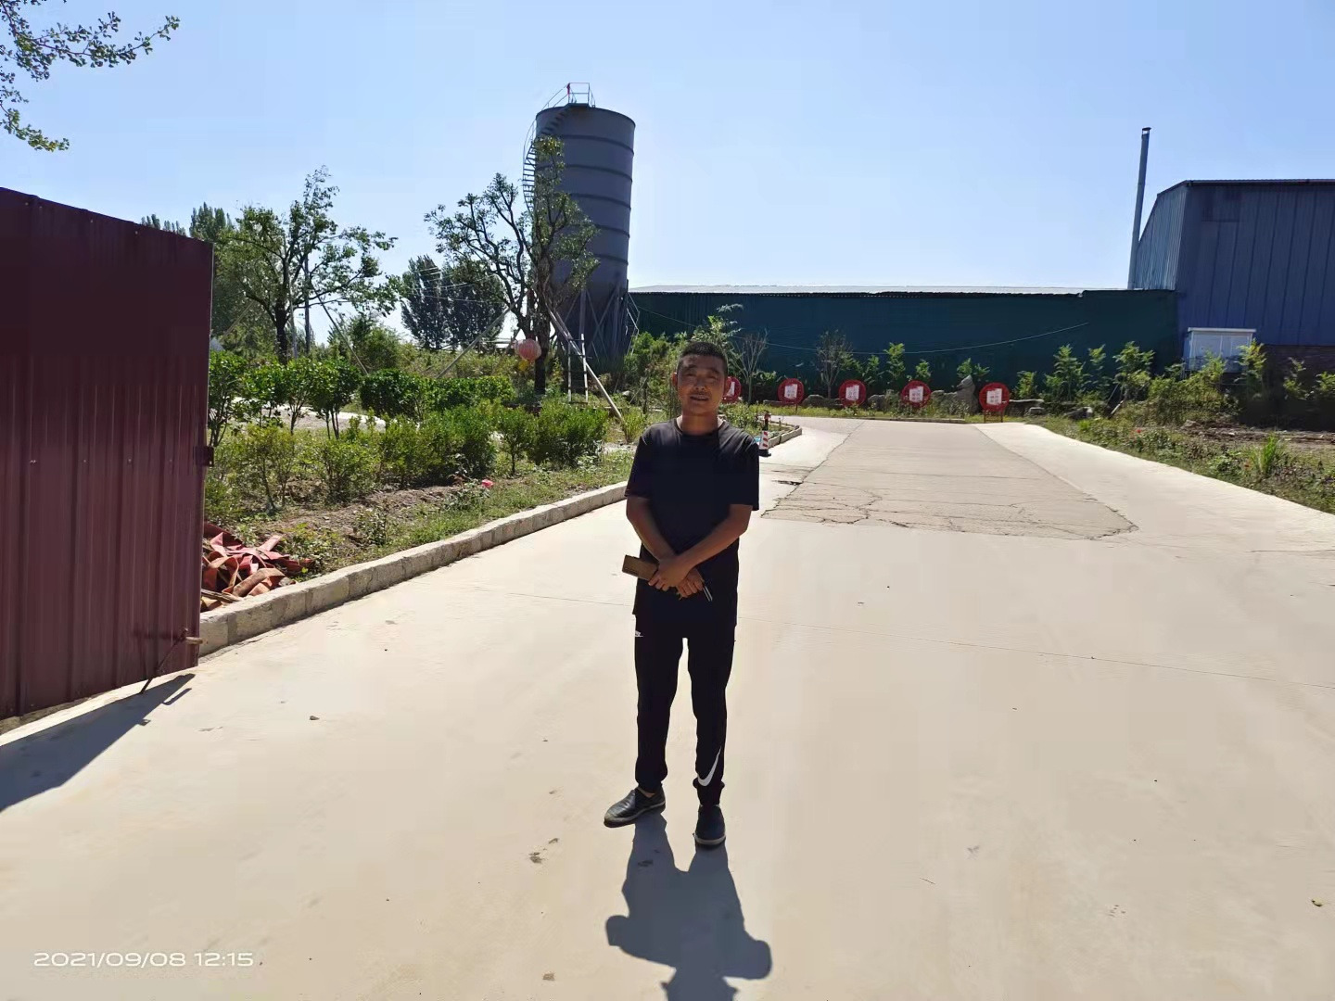
现场采样  照片 | 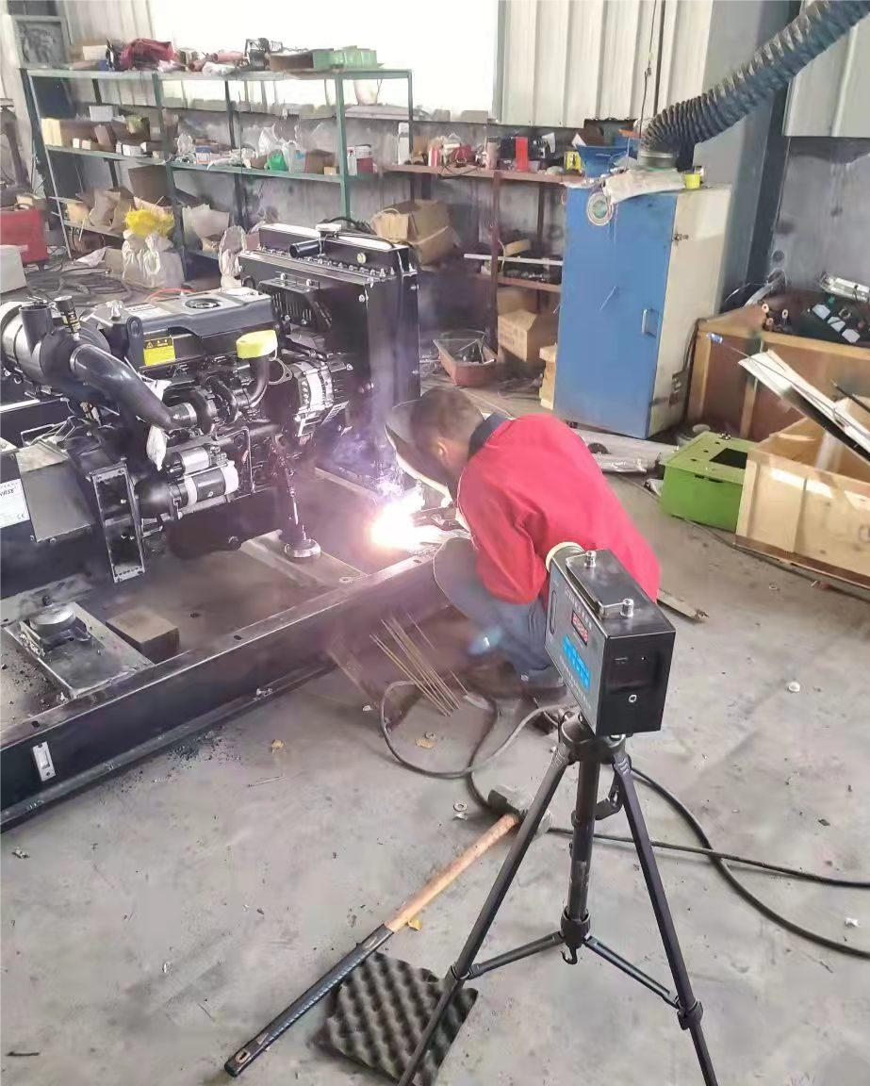
现场检测  照片 | 